Miércoles
04
de Noviembre

Primero de Primaria
Matemáticas

El diario

Aprendizaje esperado: Estima, compara y ordena eventos usando unidades convencionales de tiempo: Día, semana y mes.

Énfasis: Usar los términos ayer, hoy y mañana y los nombres de los días de la semana.

¿Qué vamos a aprender?

Estimarás, compararás y ordenarás eventos usando unidades convencionales de tiempo: Día, semana y mes.

Usarás los términos ayer, hoy y mañana y los nombres de los días de la semana.
Hoja blanca o de colores, libro de texto, pegamento, sacapuntas, lápiz y goma.

- Hojas blancas o de colores.
- Pegamento.
- Sacapuntas.
- Lápiz.
- Goma.
- Libro de texto Matemáticas.

https://libros.conaliteg.gob.mx/20/P1MAA.htm

¿Qué hacemos?

Un diario te sirve para contar cosas que haces día a día, así puedes volver a algo que quieres recordar. Si aún no sabes escribir bien, puedes hacer dibujos de lo que más te gusta en el día.

Registrar lo que haces, te ayuda a recordar y conocerte mejor, sería increíble que eligieras un cuaderno para hacerlo tú diario, ahí puedes registrar lo que haces durante tus días, puedes forrarlo de tu color favorito, ponerle dibujos, algunos adornos para decorarlo para que sea tu nuevo compañero. No olvides hacer un dibujo, copiar una frase o contar cómo te sientes cada día.

Por cierto, ¿Sabes cuántos días tiene una semana?
¡Siete! Lunes, martes, miércoles, jueves, viernes, sábado y domingo.

La semana tiene 7 días: 5 son los que estudias en “Aprende en Casa II” y 2 son el fin de semana. Si hoy es miércoles, mañana, ¿Qué día será?

¡Muy bien! si hoy es miércoles, mañana será jueves.

¿Y qué día fue ayer? martes. Y si hoy fuera viernes, ¿Qué día sería mañana? sería sábado y ayer hubiera sido jueves.

Antes de pasar a la siguiente actividad, escribe los nombres de los días de la semana a manera de lista:

- Lunes
- Martes
- Miércoles
- Jueves
- Viernes
- Sábado
- Domingo

Después del domingo, sigue lunes, porque inicia una nueva semana.

Para esta actividad, necesitarás elaborar un memorama de 14 tarjetas como las siguientes:

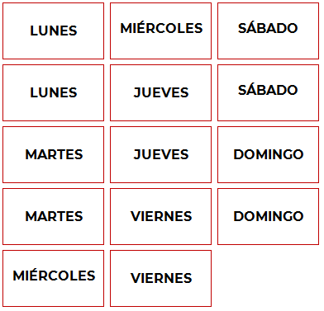

Juega memorama con tu acompañante, cuando tengas un par tienes que decir el día anterior y el día siguiente del par que has encontrado, por ejemplo, si encuentras los dos “miércoles”, debes decir “tengo el día miércoles, ayer fue martes y mañana será jueves y quedarte con las tarjetas.

La siguiente actividad se llama “Diario del Grupo”.

Empieza doblando las hojas en tres partes, después, vas a pegar varias hojas, cada una de las secciones será un día de la semana; en él, vas a hacer un dibujo o poner un recorte o escribir una palabra de lo que te gusta hacer en ese día. Para que te quede algo parecido al que se encuentra en tu libro de matemáticas, en la página 48.

https://libros.conaliteg.gob.mx/20/P1MAA.htm?#page/48

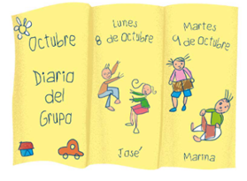

Te invito a leer las propuestas de algunas niñas y niños de lo qué puedes incluir en cada día.

Daniela dice: “A mí lo que más me gustó de la semana, es que jugué fútbol con mis primos el jueves”.

Daniela puede pegar un balón de futbol, en dónde se encuentra el espacio del jueves. Lunes, martes, miércoles y ¡jueves! en esa hoja puede pegar el balón que representa la actividad de Daniela, y escribir, “Yo y mis primos”.

Julián dice: “Lo que más me gustó de la semana pasada, fue que el martes ayudé a preparar una ensalada para cenar”.

Una imagen que se puede utilizar, es un plato para mostrar lo que hizo Julián. Se busca el espacio del martes y se procede a hacer lo mismo que hizo en el caso del jueves, y se escribe “Yo ceno ensalada”.

Se pueden realizar acciones similares para los siguientes casos:

Ramón nos comparte: “A mí lo que más me gustó fue que el VIERNES leí un libro sobre animales. Mi favorito es el chango o mono”.

Laura nos dice: “A mí lo que más me gustó, fue ayudarle a mi papá a arreglar una puerta, lo hicimos juntos el DOMINGO”.

Josué comenta: “Me encantó ver una película el SÁBADO en la tarde, con mis papás”.

Manuel dice: “A mí me gustó mucho el MIÉRCOLES, porque mi papá hizo mi comida favorita”.

Roberta comenta: “Yo, el LUNES, dibujé a mi perrito que se llama Chamoy y me quedó tan bonito el dibujo, que lo pegamos en la puerta”.

El Reto de Hoy:

Te invito a que hagas tu propio diario, puedes compartirlo con tus hermanas y hermanos, con tu familia o con personas cercanas. Recuerda que cada uno hará un dibujo, pondrá un recorte o escribirá una palabra, de su actividad favorita del día que le toque.

¡Buen trabajo!

Gracias por tu esfuerzo.

Para saber más:
Lecturas

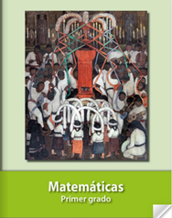
https://libros.conaliteg.gob.mx/20/P1MAA.htm

